الاسم--------------

احط الجملة الملائمة للصورة
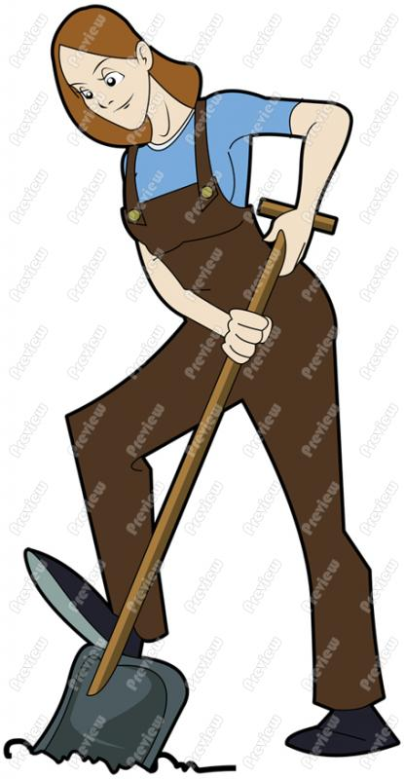
- سَبَحَتْ تَمام

- حَفَرتْ َ تَمام

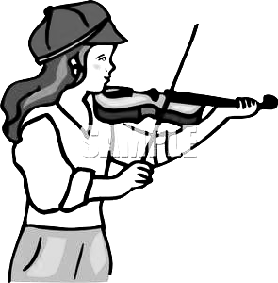
- عَزَفَتْ مَنار

2- كَسَرَتْ مَنار

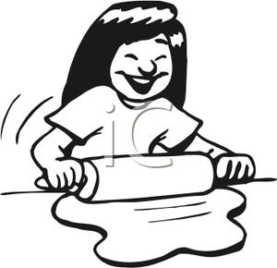
- كَتَبَت سُعاد

- عَجَنَتْ سُعاد


- كَتَبَ عُمَر

- سَرَدَ عُمَر
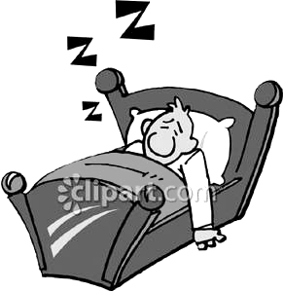
- رَسَمَ فَرَج

2- نامَ فَرَج

